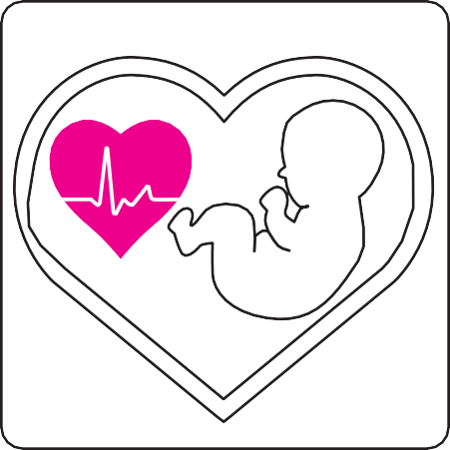

**Monitorimi i rrahjeve të zemrës së foshnjës tuaj gjatë lindjes**

(i njohur edhe si Monitorimi i Fetusit)

**Çfarë është monitorimi i zemrës së fetusit?**

Shumica e foshnjave kalojnë lindjen dhe lindin pa asnjë problem. Disa foshnja mund të kenë vështirësi gjatë lindjes, të cilat mund të identifikohen nga monitorimi i rrahjeve të zemrës së tyre.

Informacioni nga monitorimi i rrahjeve të zemrës së fëmijës suaj do të përdoret së bashku me informacione të tjera rreth shtatzënisë tuaj (të njohura si faktorë rreziku). Ky informacion dhe preferencat tuaja do të konsiderohen të gjitha për të ofruar një plan kujdesi që është specifik për ju.

**Rrahjet e zemrës së fëmijës tuaj mund të monitorohen në dy mënyra:**

* Auskultim intermitent ose IA - kjo është një pajisje dore që përdoret për të dëgjuar rrahjet e zemrës së foshnjës tuaj në intervale të rregullta.
* Kardiotokografi ose CTG - kjo është një makinë që përdoret për të regjistruar një lexim të vazhdueshëm të rrahjeve të zemrës dhe kontraktimet e foshnjës tuaj. Në MB afërsisht 60% e grave do të kenë CTG të vazhdueshme në një fazë të lindjes së tyre (NICE, 2014).

Metoda e rekomanduar varet nga rruga juaj e kujdesit dhe do të marrë në konsideratë një sërë faktorësh, duke përfshirë shtatzëninë, zhvillimin e foshnjës tuaj dhe preferencat tuaja.

**Si bëhet? one in two ways:**

**Auskultimi me ndërprerje mund të bëhet në dy mënyra:** 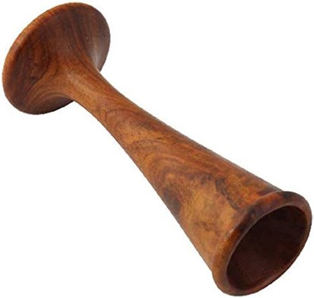

1. Duke përdorur një instrument si një bori veshi të quajtur stetoskop pinard.

1. Duke përdorur një makinë dore të quajtur doppler ose sonikaid. Të dyja pajisjet vendosen në bark dhe mamia juaj më pas do të dëgjojë dhe numërojë rrahjet e zemrës së foshnjës tuaj.

Rekomandohet që rrahjet e zemrës së foshnjës tuaj të dëgjohen çdo 15 minuta në fazën e parë të lindjes dhe çdo 5 minuta në fazën e dytë (shtytje), por mamia juaj mund ta bëjë këtë më shpesh nëse kërkohet.

Nëse jeni duke planifikuar një lindje në shtëpi ose duke përdorur qendrën e lindjes, rrahjet e zemrës së foshnjës tuaj do të monitorohen me një stetoskop pinard ose doppler. Nëse zbulohet një problem, mund t'ju këshillohet të keni monitorim të vazhdueshëm të fetusit, në mënyrë që mamia ose mjeku të mund të bëjnë një vlerësim holistik për ju dhe mirëqenien e foshnjës suaj. Kjo do të thotë një transferim në repartin e punës brenda spitalit.

**Monitorimi elektronik i vazhdueshëm i fetusit mund të bëhet gjithashtu në dy mënyra:**

1. CTG abdominale ose e jashtme - Dy rripa elastik vendosen rreth barkut tuaj, si një rrip. Një rrip do të mbajë një pajisje e cila do të regjistrojë vazhdimisht rrahjet e zemrës së foshnjës tuaj. Rripi tjetër do të mbajë një pajisje që monitoron kontraktimet tuaja. Të dyja pajisjet janë bashkangjitur në një makinë nëpërmjet një plumbi. Këto kanë një rreze prej rreth 1-2 metra.

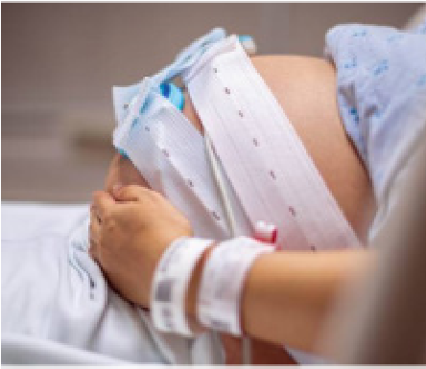

Ndonjëherë është ende e mundur të përdoret pishina në repartin e lindjes, duke përdorur një CTG me valë. Kjo varet nga rrethanat tuaja individuale dhe disponueshmëria e pajisjeve.

1. A close-up of a baby in the womb

   AI-generated content may be incorrect.Elektroda e kokës së fetusit ose FSE - Një rrip elastik vendoset rreth barkut tuaj për të mbajtur një pajisje për të monitoruar kontraktimet tuaja. Një pajisje tjetër, e quajtur elektrodë e kokës së fetusit (FSE) është ngjitur në kokën e foshnjës tuaj. FSE është ngjitur gjatë një ekzaminimi vaginal dhe vendoset nën shtresën sipërfaqësore të lëkurës së foshnjës tuaj. Elektroda më pas regjistron aktivitetin elektrik të rrahjeve të zemrës së foshnjës tuaj. Kjo njihet si elektrokardiograma fetale ose FECG.

Përdorimi i një FSE nuk është rutinë. Mund të ofrohet nëse ka vështirësi në monitorimin e rrahjeve të zemrës së foshnjës tuaj nga pajisja e barkut. Elektroda mund të marrë më lehtë sinjalet e rrahjeve të zemrës së foshnjës, sepse është e lidhur drejtpërdrejt me fëmijën tuaj. Nuk shkakton dëm, megjithëse mund të vëreni një kullotje të vogël në kokën e fëmijës suaj pas lindjes. Kjo elektrodë qëndron në vend derisa fëmija juaj të lindë.

**Pse më duhet monitorimi i zemrës së fetusit?**

E rëndësishme është të kuptoni se si fëmija juaj po e përballon lindjen, në mënyrë që mamitë dhe mjekët që kujdesen për ju të mund të vlerësojnë nëse kërkohet ndonjë ndërhyrje. Nëse fëmija juaj nuk po e përballon, modeli i rrahjeve të zemrës së foshnjës tuaj zakonisht ndryshon dhe kjo mund të nënkuptojë se fëmija juaj duhet të lindë më shpejt ose mund t'ju duhet mjekim për të ngadalësuar kontraktimet tuaja.

Rrahjet e zemrës së foshnjës tuaj do të vlerësohen rregullisht gjatë gjithë lindjes tuaj.

Me auskultim intermitent, rrahjet e zemrës së foshnjës suaj do të kontrollohen çdo 15 minuta në fazën e parë të lindjes dhe çdo 5 minuta/ose pas çdo tkurrjeje në fazën e dytë të lindjes.

Me monitorim të vazhdueshëm, rrahjet e zemrës së fëmijës suaj do të vlerësohen çdo orë nga dy mami. Ky është një vlerësim i quajtur "sy të freskët" për të siguruar që rishikimi i CTG është i saktë dhe ofron mundësinë për një "mendim të dytë". Gjatë një vlerësimi të syve të freskët, është rutinë që një mami e dytë të shkojë në dhomën tuaj dhe nuk është shkak për shqetësim. Nëse ka ndonjë shqetësim në lidhje me monitorimin e rrahjeve të zemrës së foshnjës tuaj, kjo do të diskutohet me ju së bashku me çdo veprim të rekomanduar. Nëse jeni të shëndetshëm dhe keni pasur një shtatzëni me rrezik të ulët, atëherë metoda e rekomanduar për monitorimin e zemrës së fetusit është zakonisht auskultimi me ndërprerje.

Nëse keni një shqetësim shëndetësor ose ndonjë faktor që lidhet me shtatzëninë tuaj që ju vë ju ose fëmijën tuaj në një rrezik të shtuar të zhvillimit të komplikimeve gjatë lindjes, atëherë metoda e rekomanduar për monitorimin e rrahjeve të zemrës së fetusit është nëpërmjet një CTG.

**Shembuj të faktorëve të rrezikut që rekomandojnë monitorim të vazhdueshëm të CTG-së në lindje përfshijnë:**

* Diabeti.
* Rritje e presionit të gjakut ose pre-eklampsi.
* Jeni duke bërë një epidural si qetësues dhimbjesh.
* Keni pasur gjakderdhje të konsiderueshme nga vagina para ose gjatë lindjes.
* Keni bërë më parë një prerje cezariane.
* Keni shtatzëni të shumëfishta.
* Fëmija juaj parashikohet të jetë i vogël.
* Fëmija juaj pritet të dali me duart së pari (pjesa poshtë përpara).
* Nëse kur ujërat plasin, ato nuk janë me ngjyrë të pastër.
* Nëse mamia duke përdorur auskultimin me ndërprerje zbulon një problem.

**Cilat janë rreziqet e monitorimit të zemrës së fetusit?**

* Të qenit i lidhur me monitorin CTG për monitorim të vazhdueshëm mund të kufizojë mundësitë tuaja për të lëvizur, megjithatë ju do të jeni ende në gjendje të përvetësoni një sërë pozicionesh si qëndrimi në këmbë, përdorimi i topit të lindjes, ulja dhe gjunjëzimi. Nuk do të kufizoheni në shtrat.
* Ndonjëherë gjurma e CTG mund të jetë e vështirë për t'u interpretuar, kjo mund të çojë në pyetjen e mamive ose mjekëve të ndryshëm për mendimin e tyre dhe mund të hyjë në hapësirën tuaj të lindjes për ta rishikuar.
* Monitorimi CTG mund të shoqërohet me shkallë më të lartë të ndërhyrjes kirurgjikale për shqetësimin e dyshuar fetal. 15% rritje në një lindje instrumentale vaginale (FIGO 2015). Megjithatë, ajo zvogëlon shanset që fëmija juaj të ketë një problem në lindje dhe nevojën që fëmija juaj të pranohet në njësitin e kujdesit të posaçëm të foshnjës.
* Ekipi juaj i kujdesit do të marrë parasysh një sërë faktorësh, duke përfshirë preferencat tuaja, kur të bëjë ndonjë rekomandim. Do të jeni plotësisht të informuar për atë që po ndodh. Do të vizitoheni nga një mjek ose një mami e moshuar (ose nga të dy) nëse ka ndonjë shqetësim monitorimi në lidhje me fëmijën tuaj. Ju inkurajojmë gjithmonë të bëni çdo pyetje që mund të keni për t'u siguruar që mund të merrni një vendim të informuar.

Të kuptoni se si fëmija juaj po e përballon lindjen mund të na ndihmojë t'ju mbështesim që të keni një lindje dhe lindje të sigurt. Mund të na mundësojë të zbulojmë ndryshimet herët nëse fëmija juaj fillon të ketë ndonjë problem gjatë lindjes tuaj.

**Cilat janë përfitimet e monitorimit të zemrës së fetusit?**

Nëse fëmija juaj nuk po e përballon mirë atëherë mamia dhe mjeku/ja i/e përfshirë në kujdesin tuaj do të diskutojnë një plan me ju dhe ju do të jeni në gjendje të merrni një vendim të informuar se si të veproni për çdo shqetësim.

**Cilat zgjedhje të tjera ekzistojnë?**

Zgjedhja për të monitoruar fëmijën tuaj gjatë lindjes është tërësisht zgjedhja juaj dhe ju mund ta ndryshoni vendimin tuaj në çdo kohë. Mund të zgjidhni të mos monitoroni fare rrahjet e zemrës së foshnjës tuaj, ose mund të dëshironi që fëmija juaj të monitorohet në intervale jashtë udhëzimeve të rekomanduara.

Nëse dëshironi të përdorni qendrën e lindjes ose të keni një lindje në shtëpi, ju lutemi vini re se e vetmja metodë për të monitoruar rrahjet e zemrës së foshnjës tuaj, në këto vende, është nëpërmjet një doppler ose pinard në dorë. Ne nuk jemi në gjendje të ofrojmë monitorim të vazhdueshëm nëpërmjet një CTG, përveç nëse jemi në pavjonin e lindjes.

Mund të diskutoni dëshirat tuaja me maminë ose mjekun tuaj gjatë lindjes së shtatzënisë dhe ata do t'ju ndihmojnë të merrni një vendim të informuar rreth monitorimit të rrahjeve të zemrës së foshnjës gjatë lindjes.

Lloji i monitorimit që keni gjatë kohës që jeni në lindje është zgjedhja juaj.

**Çfarë ndodh nëse zgjedh të mos bëj asnjë monitorim të zemrës së fetusit?**

Mamia dhe ose mjeku juaj do të jenë në gjendje të diskutojnë metodën e rekomanduar dhe arsyet pse. Më pas mund të bëni një zgjedhje të informuar.

Nëse po mendoni të mos bëni asnjë monitorim të zemrës së fetusit gjatë lindjes, do të ishte më mirë ta diskutoni këtë më tej me maminë, mjekun obstetër ose PMA (avokatin profesionist i mamisë). Pasi të keni marrë një vendim të informuar, do të bëhet një plan dhe do të përfshihet në shënimet tuaja, në mënyrë që ata që kujdesen për ju gjatë lindjes të jenë të vetëdijshëm.

Sigurisht mund të ndryshoni mendje në çdo kohë.

**Ku mund të gjej informacione të mëtejshme?**

**Qendra e shtatzënisë Tommy:**

**NICE: Monitorimi i fetusit në lindje.**

Nëse dëshironi të flisni me një mami për informacionin në këtë broshurë, ju lutemi kontaktoni maminë e komunitetit tuaj të quajtur. Përndryshe, një mami në repartin e lindjes do të jetë e lumtur t'ju këshillojë.

**Emma Sheikh**

Mamie kryesore e monitorimit të fetusit

Email: [emma.sheikh@nhs.net](mailto:emma.sheikh@nhs.net)

**Lorraine Hawkins**

Mamiw konsulente

Email: Lorraine.hawkins8@nhs.net

Nëse nuk e kuptoni këtë fletëpalosje, mund të organizojmë t’ju gjejmë një përkthyes.

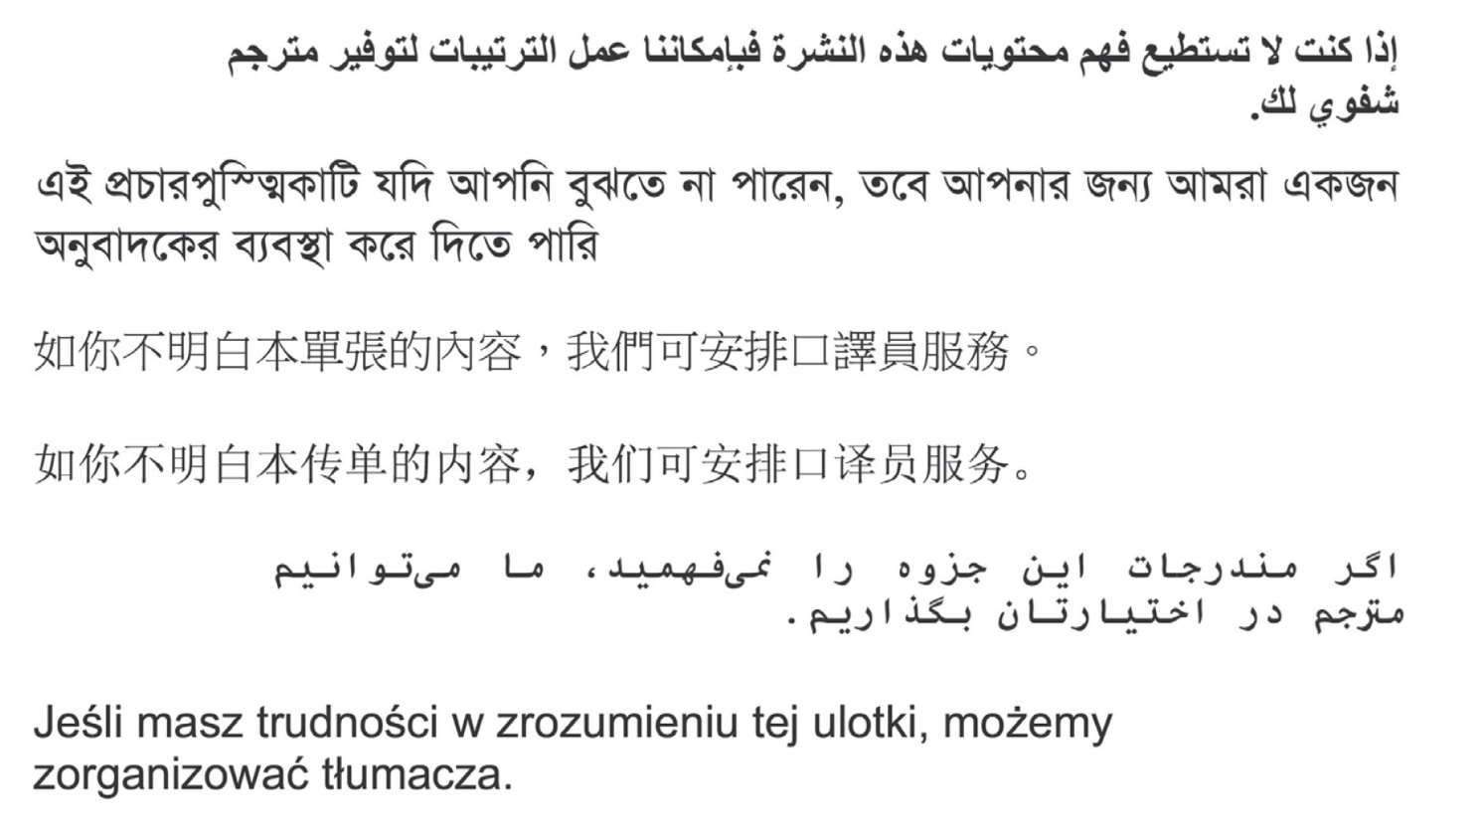

**Faqet e internetit të dobishme**

[www.nhs.uk](http://www.nhs.uk)

[www.northamptongeneral.nhs.uk](http://www.northamptongeneral.nhs.uk/)

NICE (2022) Monitorimi i fetusit gjatë lindjes, udhëzime NICE [NG229] [https://www.nice.org/guidance/ng229](http://www.nice.org/guidance/ng229)

FIGO (2015) Udhëzime konsensusi mbi monitorimin intrapartum të fetusit: Fiziologjia e oksigjenimit të fetusit dhe qëllimet kryesore të monitorimit të fetusit intrapartum. [https://www.figo.org](http://www.figo.org/)

**Informacione të tjera**

Spitali i Përgjithshëm Northampton zbaton një politikë pa duhan. Kjo do të thotë se pirja e duhanit nuk lejohet askund në faqen e Trustit, kjo përfshin të gjitha ndërtesat, terrenet dhe parkingjet e makinave.

Fletëpalosje, informacione, këshilla dhe mbështetje për lënien e duhanit dhe terapinë zëvendësuese të nikotinës janë në dispozicion nga linja lokale e ndihmës “Stop Smoking” në 0845 6013116, linja kombëtare e ndihmës falas në 0300 123 1044, email: [smokefree@nhft.nhs.uk](mailto:smokefree@nhft.nhs.uk) dhe farmacitë.

Parkingu në Spitalin e Përgjithshëm Northampton është jashtëzakonisht i kufizuar dhe është thelbësore të mbërrini herët, duke lënë kohë të mjaftueshme për parkim. Mund ta gjeni më të përshtatshëm për ju lënë ose t’ju marrin nga aty.

Ky informacion mund të jepet në gjuhë dhe formate të tjera sipas kërkesës, duke përfshirë fontin Braille, audio kasetë dhe CD. Ju lutemi kontaktoni (01604) 523442 ose Shërbimin e Këshillimit dhe Ndërlidhjes me Pacientët (PALS) në (01604) 545784, email: [ngh-tr.pals@nhs.net](mailto:ngh-tr.pals@nhs.net)

Spitali i Përgjithshëm Northampton NHS Trust, Cliftonville, Northampton NN1 5BD. [www.northamptongeneral.nhs.uk](http://www.northamptongeneral.nhs.uk)

Desktop Publishing nga Departamenti i Komunikimeve

Përditësuar në janar 2025.

NGV2459